1、有两个线性表A和B，它们的每个结点的数据部分是一个整数，请把这两个线性表A和B前后相连为一个新线性表C（A表内容在前，B表内容在后），设计并实现其基本算法，并编写菜单，实现它的各种操作。
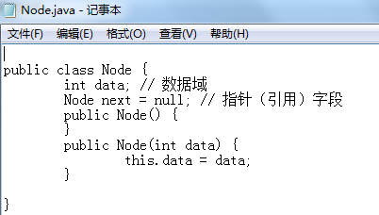
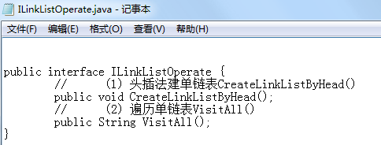
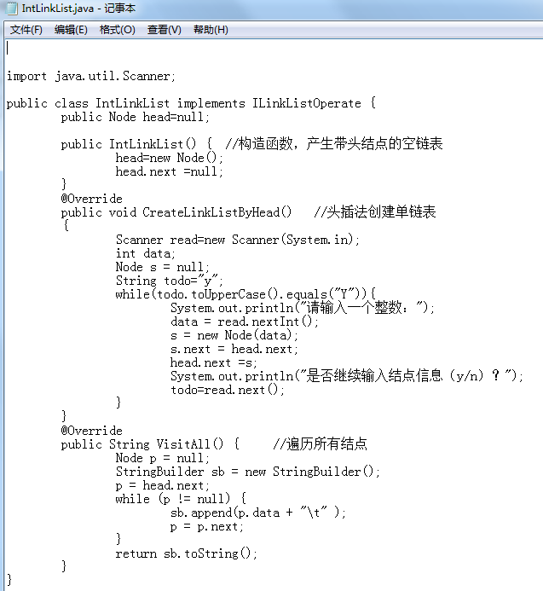
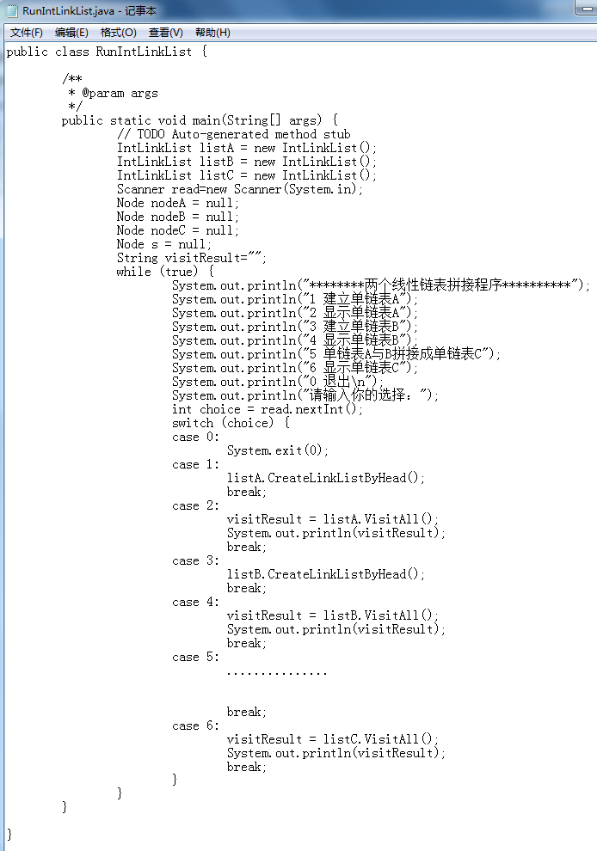

2、编写一个程序实现两个一元多项式的相加，要求用单链表存储数据。两个一元多项式及相加后的式子如下：
* f(x) = 3x⁵+4x³+2x²-8x+10
* g(x) = x¹⁵+4x⁹-45x⁵-4x³
* f(x) + g(x) = x¹⁵+4x⁹-42x⁵+2x²-8x +10
